Сортировка дикторов (меню навигации)
Нужно на страничках выбора всех дикторов, сделать меню
https://workspro.ru/spisok-diktorov/sound/
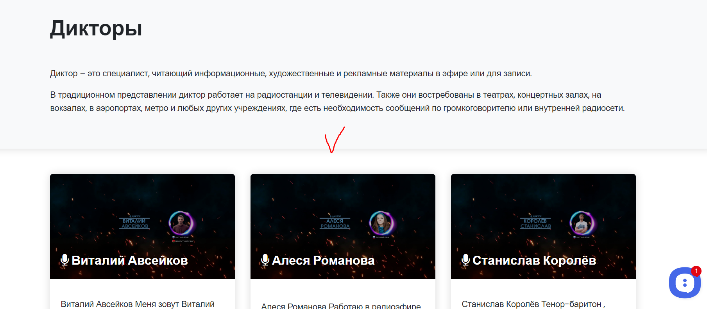
В ней сделать сортировку: на языки, пол, цены, возраст, график работы, берёт ли диктор срочный заказ?
(меню должно быть в стиле сайт, на всех версиях сайта, так же должны быть иконки на разделения по данным критерия)
Деление на языки
Список русскоговорящих дикторов:
- Виталий Авсейков - https://workspro.ru/vitalij-avsejkov/
- Алеся Романова - https://workspro.ru/alesja-romanova/
- Станислав Королёв - https://workspro.ru/stanislav-koroljov/
- Вероника Вульф – https://workspro.ru/veronika-vulf/

- Сергей Давлатов - https://workspro.ru/sergej-davlatov/
- Станислав Черсков - https://workspro.ru/stanislav-cherskov/
- Василий Михайлов - https://workspro.ru/vasilij-mihajlov/
- Александр Иванович Крапиневич - https://workspro.ru/aleksandr-ivanovich-krapinevich/
- Олег Годунов - https://workspro.ru/oleg-godunov/
- Евгений Жигун - https://workspro.ru/zhigoon/
- Маргарита Корш - https://workspro.ru/margarita-korsh/
- Владислава Журавлева - https://workspro.ru/vladislava-zhuravleva/
- Константин Цыбульский - https://workspro.ru/konstantin-tsyibulskiy/
- Григорий Коньков - https://workspro.ru/grigoriy-konkov-2/
- Виталий Медведев - https://workspro.ru/vitalij-medvedev/
- Лана Войс - https://workspro.ru/divinevoicedubbing/
- Денис Борисович Каплан - https://workspro.ru/denis-borisovich-kaplan/
- Алексей Никитин - https://workspro.ru/aleksej-nikitin/
- Александр Старков - https://workspro.ru/aleksandr-starkov/
- Андрей Чернуха - https://workspro.ru/andrey-chernuha/
- Александр Кремнёв - https://workspro.ru/aleksandr-kremnyov/
- Родион Гринберг - https://workspro.ru/rodion-grinberg/
- Леонид Шихов - https://workspro.ru/leonid-shihov/
- Илья Юрьевич Гермов - https://workspro.ru/lya-yurevich-germov/
- Андрей Балдук - https://workspro.ru/andrey-balduk/
- Антон Никифоров - https://workspro.ru/anton-nikiforov/
- Дмитрий Рыбин - https://workspro.ru/dmitriy-ryibin/
- Юлия Грищенко - https://workspro.ru/julija-grishhenko/
- Любовь Конева - https://workspro.ru/lyubov-koneva/
- Лилия Власова - https://workspro.ru/liliya-vlasova/
- Денис Дмитриев - https://workspro.ru/denis-dmitriev/
- Юлия Меллер - https://workspro.ru/yuliya-meller/
- Мариана Айверс - https://workspro.ru/marina-avers/
- Андрей Анучин - https://workspro.ru/andrej-anuchin/
Список украинских дикторов:
- Алеся Романова - https://workspro.ru/alesja-romanova/
- Андрей Чернуха - https://workspro.ru/andrey-chernuha/
- Юлия Грищенко - https://workspro.ru/julija-grishhenko/
Список белорусских дикторов:
- Виталий Авсейков - https://workspro.ru/vitalij-avsejkov/
- Александр Иванович Крапиневич - https://workspro.ru/aleksandr-ivanovich-krapinevich/
- Григорий Коньков - https://workspro.ru/grigoriy-konkov-2/
Список англоговорящих дикторов:
- Олег Годунов - https://workspro.ru/oleg-godunov/
- Маргарита Корш - https://workspro.ru/margarita-korsh/
- Pete Scott - https://workspro.ru/pete-scott/ (носитель языка)
- Виталий Медведев - https://workspro.ru/vitalij-medvedev/
- Лана Войс - https://workspro.ru/divinevoicedubbing/
- Александр Кремнёв - https://workspro.ru/aleksandr-kremnyov/
- Андрей Анучин - https://workspro.ru/andrej-anuchin/

Список итальнских дикторов:
- Лана Войс - https://workspro.ru/divinevoicedubbing/
Список немецких дикторов:
- Лана Войс - https://workspro.ru/divinevoicedubbing/
Список молдавских дикторов:
- Виталий Медведев - https://workspro.ru/vitalij-medvedev/

Список французских дикторов:
- Андрей Анучин - https://workspro.ru/andrej-anuchin/
Список татарских дикторов:
- Андрей Анучин - https://workspro.ru/andrej-anuchin/

Деление на пол:
Женские голоса
- Алеся Романова - https://workspro.ru/alesja-romanova/
- Владислава Журавлева - https://workspro.ru/vladislava-zhuravleva/
- Вероника Вульф – https://workspro.ru/veronika-vulf/
- Маргарита Корш - https://workspro.ru/margarita-korsh/
- Лана Войс - https://workspro.ru/divinevoicedubbing/
- Любовь Конева - https://workspro.ru/lyubov-koneva/
- Лилия Власова - https://workspro.ru/liliya-vlasova/
- Юлия Грищенко - https://workspro.ru/julija-grishhenko/
- Юлия Меллер - https://workspro.ru/yuliya-meller/
- Мариана Айверс - https://workspro.ru/marina-avers/

Мужские голоса
- Виталий Авсейков - https://workspro.ru/vitalij-avsejkov/
- Станислав Королёв - https://workspro.ru/stanislav-koroljov/
- Сергей Давлатов - https://workspro.ru/sergej-davlatov/
- Станислав Черсков - https://workspro.ru/stanislav-cherskov/
- Василий Михайлов - https://workspro.ru/vasilij-mihajlov/
- Александр Иванович Крапиневич - https://workspro.ru/aleksandr-ivanovich-krapinevich/
- Олег Годунов - https://workspro.ru/oleg-godunov/
- Евгений Жигун - https://workspro.ru/zhigoon/
- Константин Цыбульский - https://workspro.ru/konstantin-tsyibulskiy/
- Григорий Коньков - https://workspro.ru/grigoriy-konkov-2/
- Виталий Медведев - https://workspro.ru/vitalij-medvedev/
- Денис Борисович Каплан - https://workspro.ru/denis-borisovich-kaplan/
- Алексей Никитин - https://workspro.ru/aleksej-nikitin/
- Александр Старков - https://workspro.ru/aleksandr-starkov/
- Андрей Чернуха - https://workspro.ru/andrey-chernuha/
- Александр Кремнёв - https://workspro.ru/aleksandr-kremnyov/
- Родион Гринберг - https://workspro.ru/rodion-grinberg/
- Леонид Шихов - https://workspro.ru/leonid-shihov/
- Илья Юрьевич Гермов - https://workspro.ru/lya-yurevich-germov/
- Андрей Балдук - https://workspro.ru/andrey-balduk/
- Антон Никифоров - https://workspro.ru/anton-nikiforov/
- Дмитрий Рыбин - https://workspro.ru/dmitriy-ryibin/
- Денис Дмитриев - https://workspro.ru/denis-dmitriev/
- Pete Scott - https://workspro.ru/pete-scott/ (носитель языка)
- Андрей Анучин (900руб.) - https://workspro.ru/andrej-anuchin

Деление по ценам:
Эконом от 300 до 400 р.
- Денис Дмитриев (300 руб.) - https://workspro.ru/denis-dmitriev
- Юлия Грищенко (400 руб.) - https://workspro.ru/julija-grishhenko
- Василий Михайлов (400 руб.) - https://workspro.ru/vasilij-mihajlov
- Станислав Королёв (400 руб.) - https://workspro.ru/stanislav-koroljov
- Мариана Айверс (400 руб.) - https://workspro.ru/marina-avers/

Стандарт от 500 до 600 р.
- Евгений Жигун (500 руб.) - https://workspro.ru/zhigoon
- Александр Кремнёв (500 руб.) - https://workspro.ru/aleksandr-kremnyov
- Родион Гринберг (500 руб.) - https://workspro.ru/rodion-grinberg
- Олег Годунов (600 руб.) - https://workspro.ru/oleg-godunov
- Маргарита Корш (600 руб.) - https://workspro.ru/margarita-korsh
- Владислава Журавлева (600 руб.) - https://workspro.ru/vladislava-zhuravleva
- Константин Цыбульский (600 руб.) - https://workspro.ru/konstantin-tsyibulskiy
- Григорий Коньков (600 руб.) - https://workspro.ru/grigorij-konkov-demo-2020
- Леонид Шихов (600 руб.) - https://workspro.ru/leonid-shihov
- Илья Юрьевич Гермов (600 руб.) - https://workspro.ru/lya-yurevich-germov
- Андрей Балдук (600 руб.) - https://workspro.ru/andrey-balduk
- Антон Никифоров (600 руб.) - https://workspro.ru/anton-nikiforov
- Любовь Конева (600 руб.) - https://workspro.ru/lyubov-koneva
- Лилия Власова (600 руб.) - https://workspro.ru/liliya-vlasova
- Юлия Меллер (600 руб.) - https://workspro.ru/yuliya-meller
- Вероника Вульф (600 руб.) - https://workspro.ru/veronika-vulf
- Алеся Романова (600 руб.) - https://workspro.ru/alesja-romanova
- Виталий Авсейков (600 руб.) - https://workspro.ru/vitalij-avsejkov

Премиум от 700 до 900 р.

- Дмитрий Рыбин (700 руб.) - https://workspro.ru/dmitriy-ryibin
- Лана Войс (800 руб.) - https://workspro.ru/divinevoicedubbing
- Станислав Черсков (800 руб.) - https://workspro.ru/stanislav-cherskov
- Сергей Давлатов (800 руб.) - https://workspro.ru/sergej-davlatov
- Андрей Анучин (900руб.) - https://workspro.ru/andrej-anuchin

Люкс от 1000 до 1100 р.
- Виталий Медведев (1000 руб.) - https://workspro.ru/vitalij-medvedev
- Pete Scott (1050 руб.) - https://workspro.ru/pete-scott
- Алексей Никитин (1100 руб.) - https://workspro.ru/aleksej-nikitin

Деление на возраст

Молодые от

